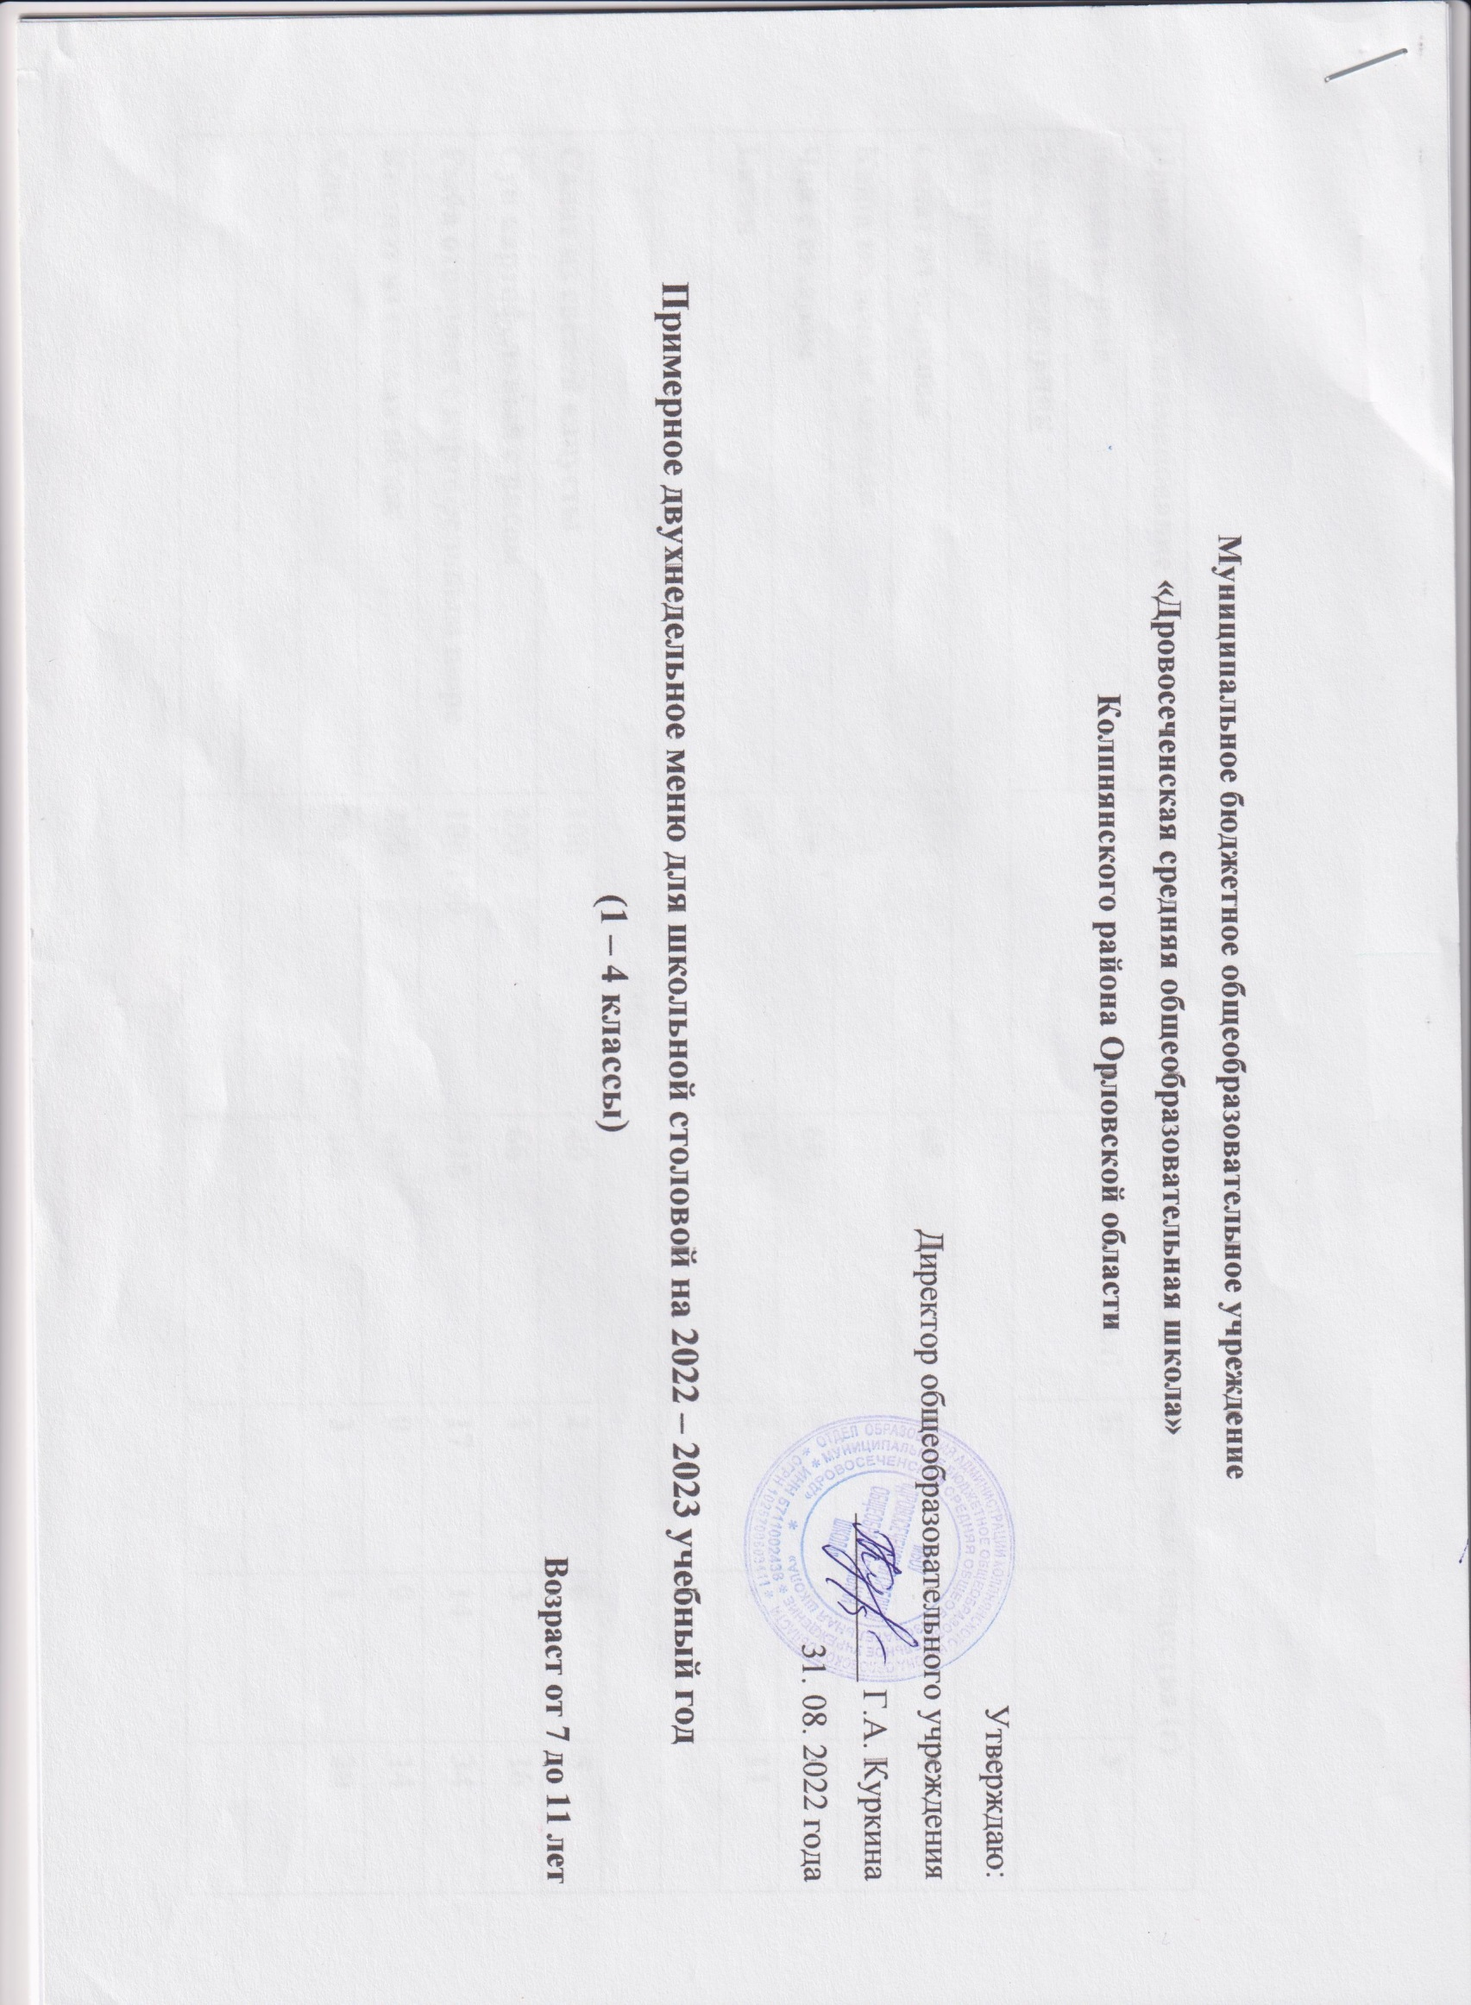

Прием пищи, наименование блюда | Масса порции(г) | Энергетическая ценность (ккал) | Пищевые вещества (г)
Неделя первая |  |  | Б | Ж | У
День: понедельник
Завтрак
Салат из моркови | 100 | 68 | 1 | 0 | 15
Каша молочная манная | 160
Чай с сахаром | 200 | 60 | 0 | 0 | 15
Батон | 40 | 100 | 2 | 1 | 11
Обед
Салат из свежей капусты | 100 | 40 | 2 | 6 | 5
Суп картофельный с рисом | 200 | 66 | 1 | 3 | 16
Рыба отварная с картофельным пюре | 100/150 | 318 | 17 | 14 | 34
Компот из свежих яблок | 200 | 61 | 0 | 0 | 14
Хлеб | 70 | 168 | 3 | 1 | 20

Прием пищи, наименование блюда | Масса порции(г) | Энергетическая ценность (ккал) | Пищевые вещества (г)
Неделя первая |  |  | Б | Ж | У
День: вторник
Завтрак
Салат витаминный | 100
Каша рисовая вязкая | 200 | 94 | 4 | 6 | 1
Кофейный напиток | 200 | 59 | 0.15 | 3 | 10
Батон | 40 | 100 | 2 | 1 | 11
Обед
Салат из столовой свеклы | 100 | 89 | 1.5 | 5.5 | 8.4
Суп полевой на мясном бульоне | 200 | 116 | 1.6 | 2.6 | 18
Куры отварные, рис отварной, соус | 100/150 | 330 | 21 | 16.48 | 25.95
Компот из черной смородины | 200 | 92 | 2 | 0 | 27
Хлеб | 70 | 168 | 3 | 1 | 20

Прием пищи, наименование блюда | Масса порции(г) | Энергетическая ценность (ккал) | Пищевые вещества (г)
Неделя первая |  |  | Б | Ж | У
День: среда
Завтрак
Оладьи с маслом и сахаром | 165 | 289.7 | 7 | 6.9 | 48.9
Чай с сахаром | 200 | 60 | 0 | 0 | 15
Батон | 40 | 100 | 2 | 1 | 11
Обед
Огурец соленый | 100 | 24 | 1.68 | 0 | 0.36
Щи из свежей капусты | 200 | 120 | 1.73 | 2.47 | 12.07
Гуляш с макаронами | 275 | 271 | 7 | 20 | 16
Кисель фруктовый | 200 | 122 | 1 | 0 | 29
Хлеб | 70 | 168 | 3 | 1 | 20

Прием пищи, наименование блюда | Масса порции(г) | Энергетическая ценность (ккал) | Пищевые вещества (г)
Неделя первая |  |  | Б | Ж | У
День: четверг
Завтрак
Икра свекольная | 100 | 130 | 2 | 8 | 7
Сосиска отварная, гречка, соус | 250 | 399 | 12 | 10 | 19
Чай с сахаром | 200 | 60 | 0 | 0 | 15
Батон | 40 | 100 | 2 | 1 | 11
Обед
Салат из свежей капусты | 100 | 40 | 2 | 4 | 6
Суп вермишелевый на м/к бульоне | 200 | 120 | 1.67 | 2.6 | 18.13
Рыба тушеная с овощами, рис | 320 | 304 | 17 | 18 | 19
Компот из черной смородины | 200 | 92 | 2 | 0 | 27
Хлеб | 70 | 168 | 3 | 1 | 20

Прием пищи, наименование блюда | Масса порции(г) | Энергетическая ценность (ккал) | Пищевые вещества (г)
Неделя первая |  |  | Б | Ж | У
День: пятница
Завтрак
Мясо отварное с картофельным пюре | 100/150 | 294 | 21.23 | 16.48 | 25.95
Кофейный напиток | 200 | 59 | 0.15 | 3 | 10
Батон с маслом сливочным | 40/10 | 283 | 4 | 16 | 21
Обед
Винегрет | 100 | 61 | 1 | 3 | 8
Рассольник «Ленинградский» на бульоне | 200 | 102 | 1.6 | 4.53 | 12.87
Сосиска отварная с макаронами, соус | 250 | 386 | 3 | 5 | 21
Чай с сахаром | 200 | 60 | 0 | 0 | 15
Хлеб | 70 | 168 | 3 | 1 | 20

Прием пищи, наименование блюда | Масса порции(г) | Энергетическая ценность (ккал) | Пищевые вещества (г)
Неделя вторая |  |  | Б | Ж | У
День: понедельник
Завтрак
Салат из моркови | 100 | 68 | 1 | 0 | 14
Каша молочная манная | 200 | 170 | 4 | 9 | 14
Чай с сахаром | 200 | 60 | 0 | 0 | 15
Батон | 40 | 100 | 2 | 1 | 11
Обед
Икра свекольная | 100 | 130 | 8 | 7.99 | 8.97
Суп картофельный с горохом на м/к бульоне | 200 | 96 | 3 | 5 | 7
Жаркое по-домашнему | 250 | 317 | 14.6 | 12.67 | 36.13
Кисель фруктовый | 200 | 122 | 1 | 0 | 29
Хлеб | 70 | 168 | 3 | 1 | 20

Прием пищи, наименование блюда | Масса порции(г) | Энергетическая ценность (ккал) | Пищевые вещества (г)
Неделя вторая |  |  | Б | Ж | У
День: вторник
Завтрак
Каша гречневая с маслом и сахаром | 300 | 197 | 9 | 34 | 11
Чай с сахаром | 200 | 60 | 0 | 0 | 15
Батон с вареньем | 40/20 | 112 | 60 | 98 | 44
Обед
Огурец соленый | 100 | 33 | 2.8 | 0 | 0.6
Борщ из свежей капусты | 200 | 122 | 1.73 | 2.47 | 12.07
Плов с мясом | 300 | 297 | 13 | 19 | 7.86
Чай с сахаром | 200 | 60 | 0 | 0 | 15
Хлеб | 70 | 168 | 3 | 1 | 20

Прием пищи, наименование блюда | Масса порции(г) | Энергетическая ценность (ккал) | Пищевые вещества (г)
Неделя вторая |  |  | Б | Ж | У
День: среда
Завтрак
Салат из столовой свеклы | 100 | 89 | 1.5 | 5.5 | 8.4
Каша пшенная молочная | 160 | 232 | 5 | 10 | 15
Чай с сахаром | 200 | 60 | 0 | 0 | 15
Батон с маслом сливочным | 40/10 | 283 | 4 | 16 | 21
Обед0
Суп картофельный с рыбой | 200 | 102 | 8 | 4 | 17
Капуста тушеная с мясом | 300 | 186 | 5.7 | 3.9 | 19
Напиток из варенья | 200 | 84 | 2 | 0 | 24
Хлеб | 70 | 168 | 3 | 1 | 20

Прием пищи, наименование блюда | Масса порции(г) | Энергетическая ценность (ккал) | Пищевые вещества (г)
Неделя вторая |  |  | Б | Ж | У
День: четверг
Завтрак
Салат витаминный | 100 | 67 | 2 | 10 | 5.7
Макароны с маслом и тертым сыром | 200 | 320 | 16.48 | 21.13 | 46.78
Чай с сахаром | 200 | 60 | 0 | 0 | 15
Батон | 40 | 100 | 2 | 1 | 11
Обед
Помидор соленый | 100 | 14 | 0.66 | 0 | 0.22
Суп картофельный с фасолью | 200 | 96 | 3 | 5 | 7
Сосиска отварная с гречкой, соус | 250 | 399 | 12 | 10 | 19
Какао | 200 | 162 | 2.89 | 5.33 | 36
Хлеб | 70 | 168 | 3 | 1 | 20

Прием пищи, наименование блюда | Масса порции(г) | Энергетическая ценность (ккал) | Пищевые вещества (г)
Неделя вторая |  |  | Б | Ж | У
День: пятница
Завтрак
Салат из моркови и яблок | 100 | 52 | 1.2 | 5.7 | 2
Сарделька с картофельным пюре | 100/150 | 320 | 21 | 15 | 23
Кисель фруктовый | 200 | 122 | 1 | 0 | 29
Батон | 40 | 100 | 2 | 1 | 11
Обед
Огурец соленый | 100 | 24 | 1.68 | 0 | 0.36
Щи из свежей капусты с картофелем на м/к бульоне | 200 | 120 | 1.73 | 2.47 | 12.07
Гуляш с макаронами | 275 | 271 | 7 | 20 | 16
Чай с сахаром | 200 | 60 | 0 | 0 | 15
Хлеб | 70 | 168 | 3 | 1 | 20

